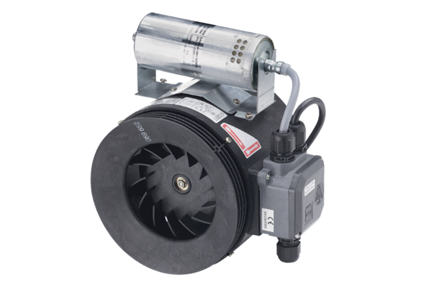Ventilateur hélico-centrifuge pour gaine ronde ERM 18 Ex tUnité de conditionnement : 1 pièceGamme: C
Numéro de référence : 0080.0466Fabricant : MAICO

